|  |  |  |  |  |  |  |
| --- | --- | --- | --- | --- | --- | --- |
| **课程名称** | | **Web前端开发** | | | | |
| **作业名称** | | **CSS练习2** | | | | |
| **姓名** | 卓如意 | | **学号** | 22145138 | **班级** | 计算机科学与技术221 |

* 内容与要求：

1. 具体内容和素材见附件，《css手册4.2.3.chm》是学习和作业时参考资料。
2. 本次练习有8个页面需要制作。
3. 以第1个《基本选择器》为例说明如下：
4. 打开《1. 基本选择器.html》文件，本页面css代码的要求见head标签中的注释文字，在head标签中编写css代码。
5. 完成8个页面后，将代码复制粘贴到本文档中，预览效果图截图粘贴到本文档中。
6. 复制到文档中的代码只需要CSS部分，截图不要全屏截图，使用局部截图。
7. 网站上需提交本文档与源代码压缩包。

* 源代码与效果截图

页面1

1.源代码：

  <style>

    #one {

      background-color: red;

      font-style: italic;

    }

    .mini {

      background-color: green;

      font-weight: bold;

    }

    div {

      border-color: red;

      border-style: solid;

    }

    * {

      font-family: 黑体;

    }

    span,

    div#two {

      color: yellow;

    }

  </style>

2.页面效果：

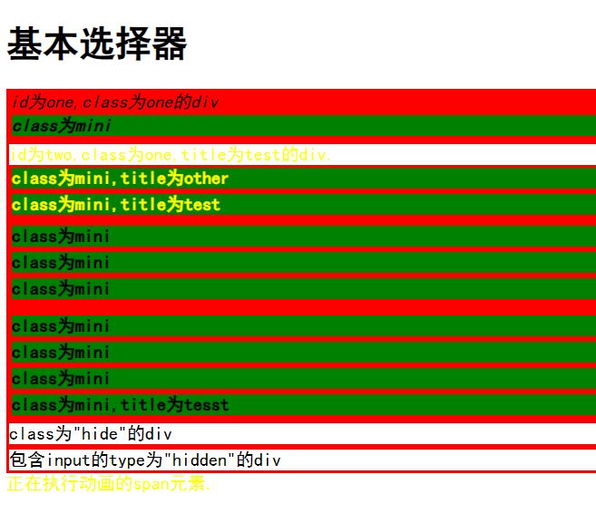

页面2

1.源代码：

  <style>

    body div {

      border-style: dotted;

    }

    body div>* {

      background-color: green;

    }

    .one+div {

      font-style: italic;

    }

    #two~div {

      color: red;

    }

  </style>

2.页面效果：

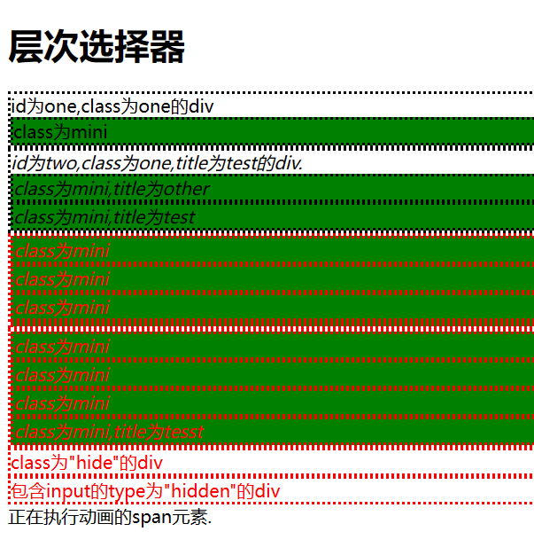

页面3

1.源代码：

  <style>

    div:first-child {

      font-style: italic;

    }

    div:last-child {

      border-style: dashed;

    }

    div:not(.one) {

      background-color: green;

    }

    :nth-child(3) {

      color: red;

    }

    h1,

    h2,

    h3,

    h4,

    h5,

    h6 {

      font-weight: bold;

    }

  </style>

2.页面效果：

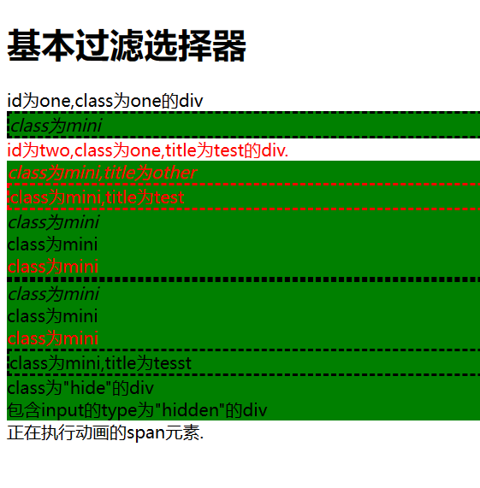

页面4

1.源代码：

  <style>

    div:empty {

      background-color: red;

    }

    div.mini {

      border-color: red;

      border-style: solid;

    }

    div:not(:empty) {

      font-style: italic;

      font-family: 黑体;

    }

  </style>

2.页面效果：

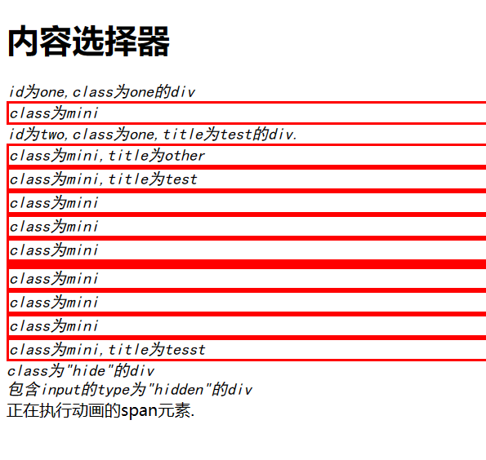

页面5

1.源代码：

  <style>

    div[title] {

      font-family: 黑体;

      font-style: italic;

      font-size: 12px;

    }

    div[title="test"] {

      background-color: green;

    }

    div:not([title="test"]) {

      background-color: red;

    }

    div[title^="te"] {

      background-color: blue;

      border-style: dashed;

    }

    div[title$="est"] {

      background-color: purple;

      border-style: solid;

    }

    div[title*="es"] {

      font-weight: bold;

    }

  </style>

2.页面效果：

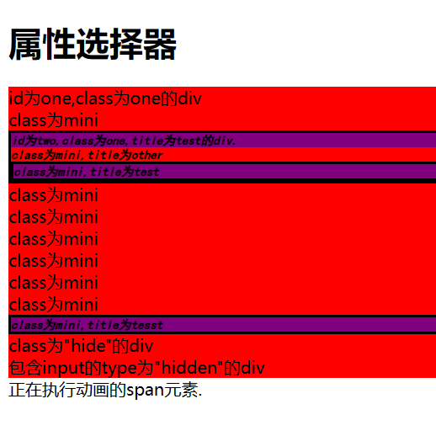

页面6

1.源代码：

  <style>

    :nth-child(2) {

      background-color: red;

    }

    :nth-child(1) {

      background-color: green;

    }

    :last-child {

      border-color: purple;

      border-style: solid;

    }

    :only-child {

      border-color: blue;

      border-style: solid;

    }

  </style>

2.页面效果：

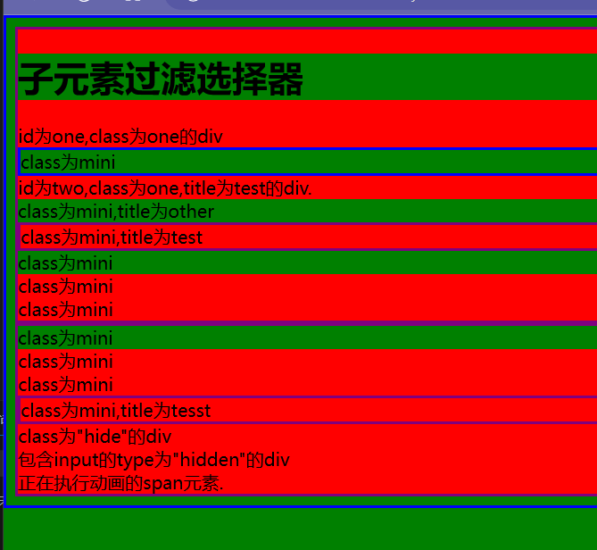

页面7

1.源代码：

    <style>

        input:disabled {

            color: red;

            font-style: 1.2em;

        }

        intput[type="checkbox"] {

            width: 50px;

        }

        select option[selected="selected"] {

            border-color: purple;

            border-style: solid;

            font-style: italic;

        }

        input[type="submit"] {

            width: 100px;

            height: 30px;

            background-color: green;

        }

    </style>

2.页面效果：

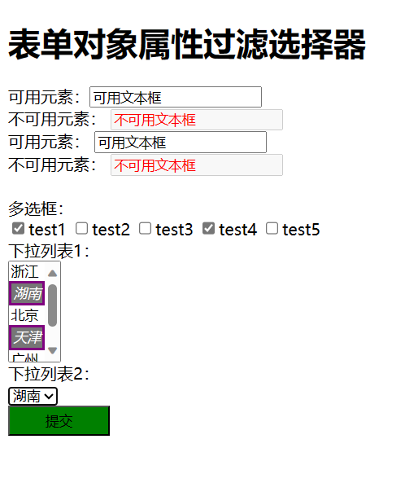

页面8

1.源代码：

    <style>

        input[type="text"] {

            width: 50px;

        }

        input[type="password"] {

            width: 100px;

        }

        input[type="radio"] {

            width: 100px;

        }

        input[type="checkbox"] {

            width: 200px;

        }

        input[type="submit"] {

            width: 50px;

            height: 30px;

            background-color: lightblue;

        }

        input[type="button"] {

            background-color: green;

        }

        input[type="file"] {

            font-size: 1.2em;

        }

        select {

            width: 200px;

        }

        textarea {

            height: 150px;

        }

        input {

            border-style: solid;

            border-color: red;

        }

    </style>

2.页面效果：

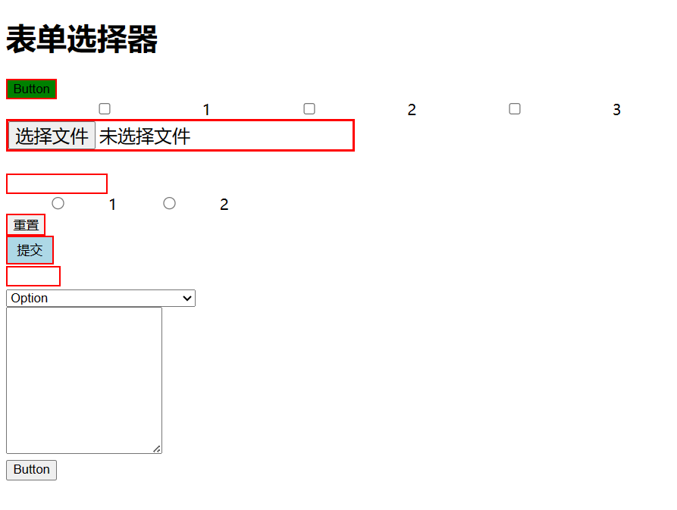

* 教师批阅